Протокол № 3
заседания членов Совета Некоммерческого партнерства «Межрегиональное объединение дорожников «СОЮЗДОРСТРОЙ»

г. Москва 06 февраля 2012 г.

Форма проведения: очная

Присутствовали члены Совета: Андреев Алексей Владимирович – генеральный директор ОАО «ДСК «АВТОБАН», Кошкин Альберт Александрович – президент НП МОД «СОЮЗДОРСТРОЙ», Лилейкин Виктор Васильевич – генеральный директор ЗАО «Союз-Лес», Любимов Игорь Юрьевич – генеральный директор ООО «СК «Самори», Макеев Александр Владимирович – Президент ОАО «АСДОР», Кондрат Борис Иванович – Председатель Совета директоров ОАО «УСК МОСТ», Нечаев Александр Федорович – генеральный директор ООО «Севзапдорстрой», Рощин Игорь Валентинович – генеральный директор ОАО «Дорисс», Власов Владимир Николаевич – генеральный директор ОАО «МОСТОТРЕСТ», Хвоинский Леонид Адамович – генеральный директор НП МОД «СОЮЗДОРСТРОЙ», Абрамов Валерий Вячеславович – Генеральный директор ЗАО «ВАД».

Повестка дня:

1.Рассмотрение заявления Закрытого акционерного общества «Гелиос» о выдаче им свидетельства о допуске;

2.Рассмотрение заявлений членов СРО НП МОД «СОЮЗДОРСТРОЙ» по выдаче свидетельств о допуске к работам, которые оказывают влияние на безопасность объектов капитального строительства;

3. Рассмотрение заявлений членов СРО НП МОД «СОЮЗДОРСТРОЙ» по выдаче свидетельств о допуске к работам на особо опасных и технически сложных объектах капитального строительства, которые оказывают влияние на безопасность указанных объектов.

По первому вопросу выступил генеральный директор НП МОД «СОЮЗДОРСТРОЙ Хвоинский Л.А. – в связи с реорганизацией члена Партнерства ЗАО «Рикам» в форме присоединения к Закрытому акционерному обществу «Гелиос» предлагаю выдать свидетельство о допуске по заявленным видам работ, которые оказывают влияние на безопасность объектов капитального строительства следующей организации: ЗАО «Гелиос».

по заключению комиссии по рассмотрению заявлений о допуске, документы полностью соответствуют требованиям к выдаче свидетельства о допуске, установленных в нашем Партнерстве.

Решили: выдать свидетельство о допуске по заявленным видам работ, которые оказывают влияние на безопасность объектов капитального строительства следующей организации: ЗАО «Гелиос»

Голосовали:
За – 11 голосов, против – нет, воздержался – нет.

По второму вопросу слово имеет генеральный директор НП МОД «СОЮЗДОРСТРОЙ Хвоинский Л.А. – в соответствии с поданными заявлениями предлагаю внести изменения в свидетельства о допуске к работам, которые оказывают влияние на безопасность объектов капитального строительства, согласно Перечня видов работ, утвержденного Приказом № 624 Минрегионразвития России от 30.12.10 г. следующим организациям - членам саморегулируемой организации НП МОД «СОЮЗДОРСТРОЙ»: ОАО «ДСК Автобан», ГУП «Дорожно-эксплуатационно-строительное управление № 2 имени В.И. Демидова», ФГУП «Забайкальскавтодор», Переславское ГУП «Автодор», ООО «Строительное управление-820», ЗАО «Фирма АБ», ООО «Южная Строительная Компания», ЗАО «Гарасфальт-АБ», ГУП Удмуртской Республики «Удмуртское автодорожное предприятие».

по заключению комиссии по рассмотрению заявлений о допуске, документы полностью соответствуют требованиям к выдаче свидетельства о допуске, утвержденным решением Общего собрания членов НП МОД «СОЮЗДОРСТРОЙ».

Решили: Внести изменения в свидетельства о допуске к работам, которые оказывают влияние на безопасность объектов капитального, согласно Перечню видов работ, утвержденного Приказом № 624 Минрегионразвития России от 30.12.10 г. следующим организациям - членам саморегулируемой организации НП МОД «СОЮЗДОРСТРОЙ: ОАО «ДСК Автобан», ГУП «Дорожно-эксплуатационно-строительное управление № 2 имени В.И. Демидова», ФГУП «Забайкальскавтодор», Переславское ГУП «Автодор», ООО «Строительное управление-820», ЗАО «Фирма АБ», ООО «Южная Строительная Компания», ЗАО «Гарасфальт-АБ», ГУП Удмуртской Республики «Удмуртское автодорожное предприятие».

Голосовали:
За – 11 голосов, против – нет, воздержался – нет.

По третьему вопросу слово имеет генеральный директор НП МОД «СОЮЗДОРСТРОЙ Хвоинский Л.А. – в соответствии с поданными заявлениями предлагаю внести изменения в свидетельства о допуске к работам на особо опасных и технически сложных объектах капитального строительства, которые оказывают влияние на безопасность указанных объектов, согласно Перечня видов работ, утвержденного Приказом № 624 Минрегионразвития России от 30.12.10 г. следующим организациям - членам саморегулируемой организации НП МОД «СОЮЗДОРСТРОЙ»: ЗАО «Труд», ООО «СПК «Темп-Дорстрой», ОАО «Дальстроймеханизация», ЗАО «Камский трест по строительству автомобильных дорог и аэродромов».

по заключению комиссии по рассмотрению заявлений о допуске, документы полностью соответствуют требованиям к выдаче свидетельства о допуске к работам на особо опасных и технически сложных объектах капитального строительства, которые оказывают влияние на безопасность указанных объектов, утвержденным решением Общего собрания членов НП МОД «СОЮЗДОРСТРОЙ».

Решили: Выдать свидетельства о допуске к работам на особо опасных и технически сложных объектах капитального строительства, которые оказывают влияние на безопасность указанных объектов, согласно Перечню видов работ, утвержденного Приказом № 624 Минрегионразвития России от 30.12.10 г. следующим организациям - членам саморегулируемой организации НП МОД «СОЮЗДОРСТРОЙ»: ЗАО «Труд», ООО «СПК «Темп-Дорстрой», ОАО «Дальстроймеханизация», ЗАО «Камский трест по строительству автомобильных дорог и аэродромов».

Голосовали:
За – 11 голосов, против – нет, воздержался – нет.

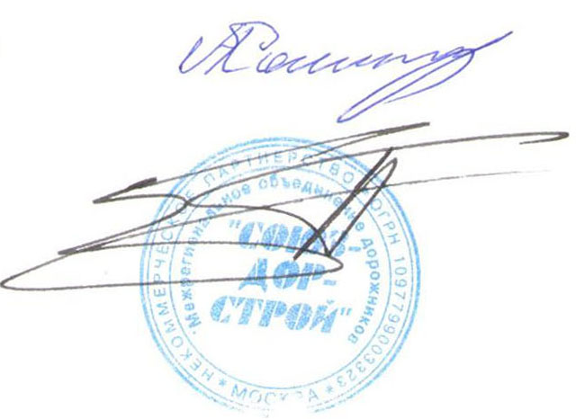
Председатель Совета А.А. Кошкин

Секретарь Совета П.Л. Суханов

